سلسلة إضافية 3
التمرين الأول:
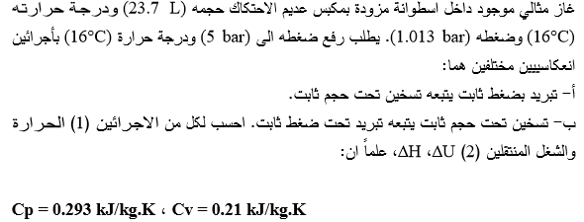
التمرين الثاني:
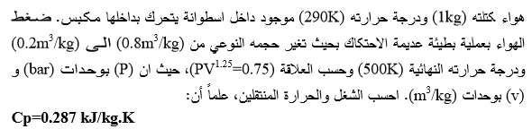
التمرين الثالث:
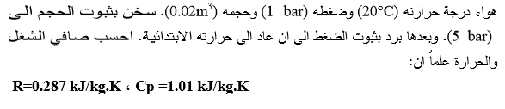
التمرين الرابع:
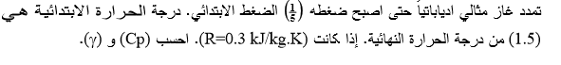

التمرين الخامس:
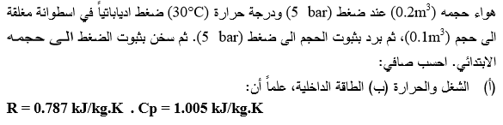
التمرين السادس:
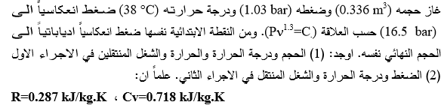
التمرين السابع:
التمرين الثامن :
- 
 